**消防演练，安全教育，我们在进行**

七（5）

为进一步加强学校安全工作，营造安全、稳定、和谐的校园环境，增强学校师生消防安全意识，了解消防安全知识，2018年11月16日下午，我校特邀常州市东南消防中队官兵来校，为我校七年级师生开展校园消防安全演练活动。

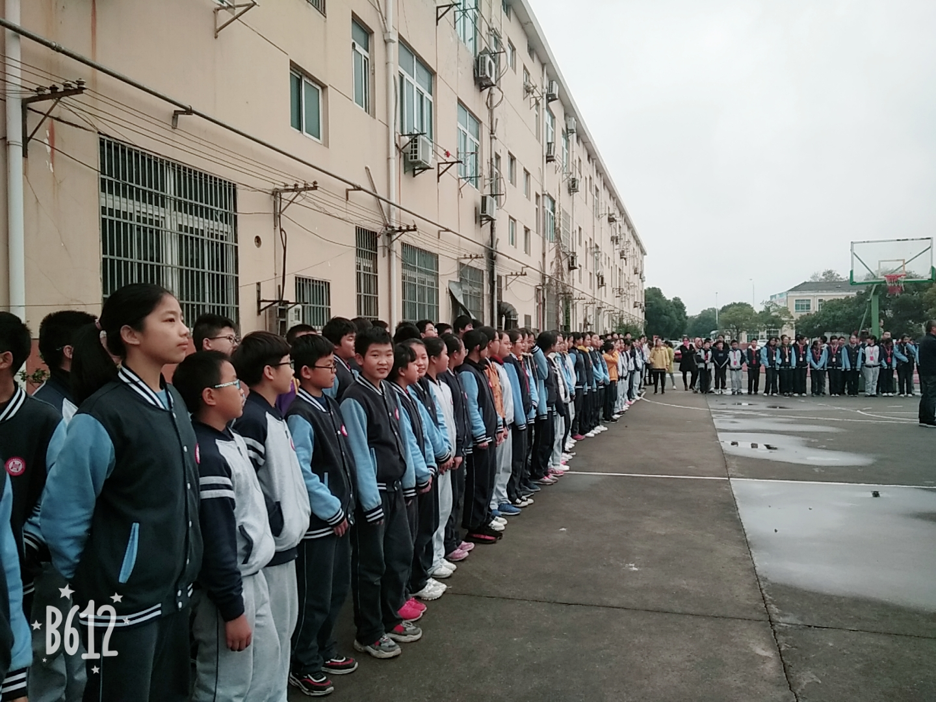

王教官向师生们介绍了各种消防器材的使用以及相关知识，并在现场一一做了演示。在消防官兵的指导下，我班的四位同学王苏涵、吕静、张硕、姚捷凡还亲自操作灭火器灭火，

进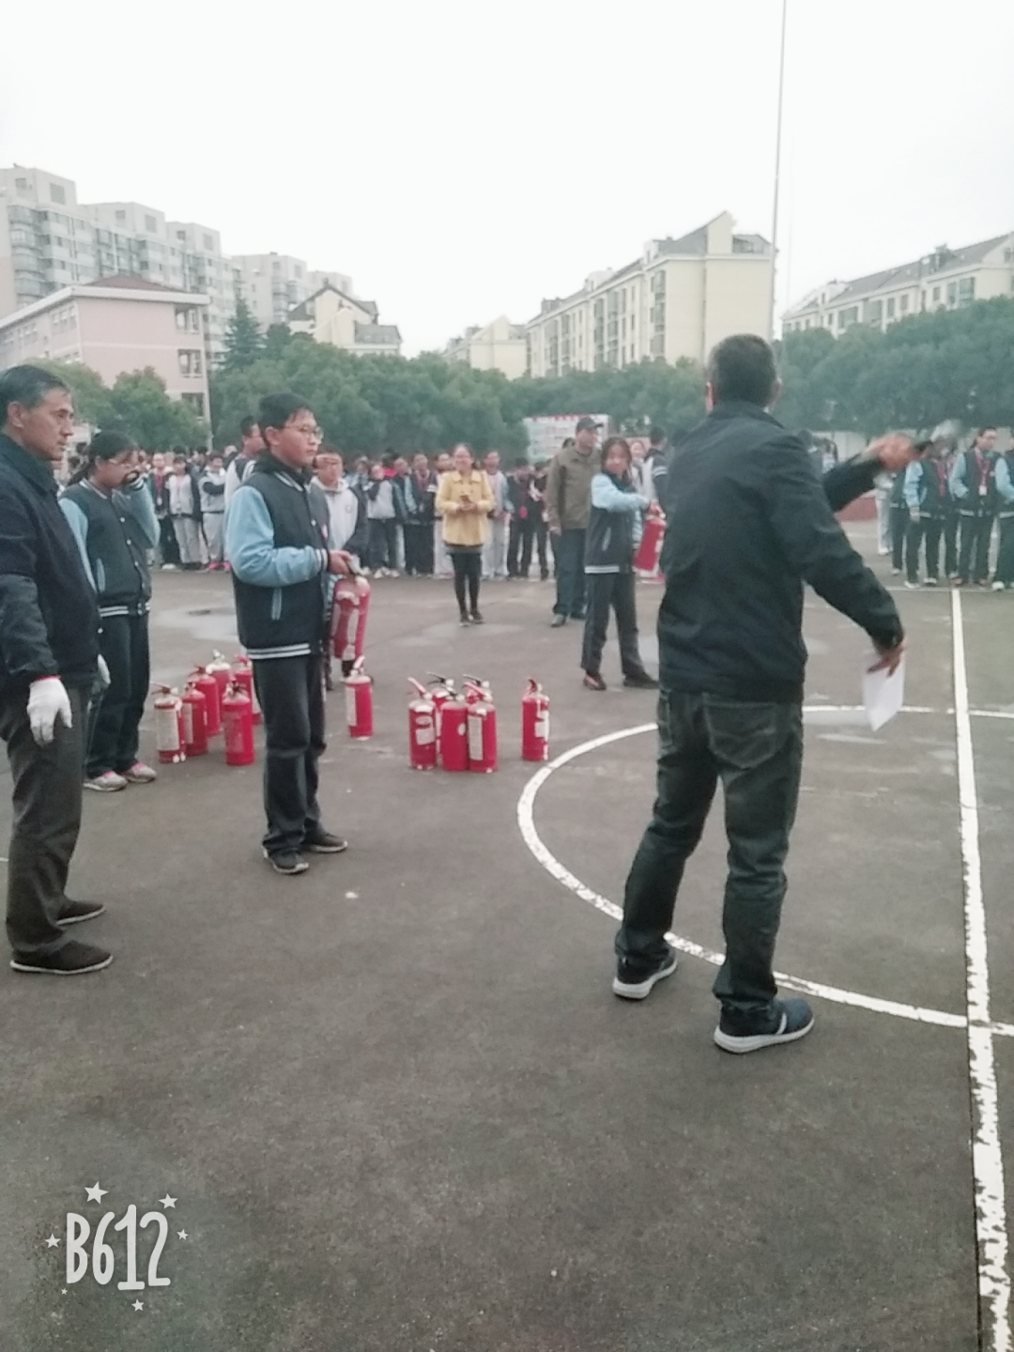行现场演习。

这次消防演练活动，使抽象的安全知识变成具体的实战演习，使我班的学生基本了解了灾害发生时的应对措施，大大增强了大家的安全意识与自护自救技能，也切实加强了学校的安全教育工作。